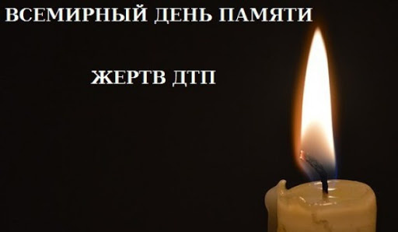

20 ноября 2022 года отмечается Всемирный День памяти жертв ДТП. Цель Всемирного Дня заключается в том, чтобы почтить память жертв дорожно-транспортных происшествий и выразить соболезнования членам их семей, а также еще раз напомнить государствам о необходимости обеспечить безопасность дорожного движения.
Все мы ежедневно являемся участниками дорожного движения, выступая в качестве пешехода, пассажира или водителя. Напоминаем всем участникам - следуйте правилам дорожного движения, ведь близки по своему значению словосочетания "безопасность дорожного движения" и "сохраненная человеческая жизнь".
За десять месяцев 2022 года на территории МОГО «Ухта» зарегистрировано 13 ДПТ
с участием детей и подростков в возрасте до 16 лет, в которых 18 несовершеннолетних получили травмы различной степени тяжести. С участием детей – пешеходов зарегистрировано 1 ДТП, в котором 1 несовершеннолетний получил травмы различной степени тяжести, данное ДТП произошло по неосторожности ребенка. С участием детей – велосипедистов зарегистрировано 5 ДТП, все по неосторожности ребенка. Также зарегистрировано 7 ДТП с участием несовершеннолетних пассажиров, в которых
12 несовершеннолетних получили травмы различной степени тяжести, 4 из которых перевозились с нарушением правил перевозки детей в автотранспорте.

